实验三
2023 – 2024 学年第 1 学期 任课老师：余兆钗
课程名称 | 面向对象程序设计（Java） | 班级 | 2022级软件工程1班 | 座号 | 4 | 姓名 | 苏国煜
实验名称 | 类的封装 |  |  | 实验时间 | 2023-9-13 、18、20
实验目的
使学生了解面向对象的三个特征 、使学生掌握类的定义、使学生掌握对象的创建和使用方式、.使学生掌握对象的引用传递、使学生掌握类的封装特性、使学生掌握构造方法的定义和重载、使学生掌握this关键字和static关键字的使用、使学生了解代码块的应用
实验环境
Win7或win10、JDK1.8
实验内容与要求
下课前提交源代码，实验报告等到20号在课堂上统一交
【1】基于控制台的购书系统
【案例介绍】
- 案例描述
伴随互联网的蓬勃发展，网络购书系统作为电子商务的一种形式，正以其高效、低成本的优势逐步成为新兴的经营模式，人们已经不再满足互联网的用途仅仅局限于信息的浏览和发布，更渴望着能够充分享受互联网所带来的更多便利。网络购书系统正适应了当今社会快节奏地生活，使顾客足不出户便可以方便快捷轻松地选购自己喜欢的图书。
本任务要求，使用所学知识编写一个基于控制台的购书系统，实现购书功能。输出所有图书的信息：包括每本书的编号、书名、单价、库存。
顾客购买书时，根据提示输入图书编号来选购需要的书，并根据提示输入购买书的的数量。
购买完毕后输出顾客的订单信息，包括：订单号、订单明细、订单总额。
- 运行结果
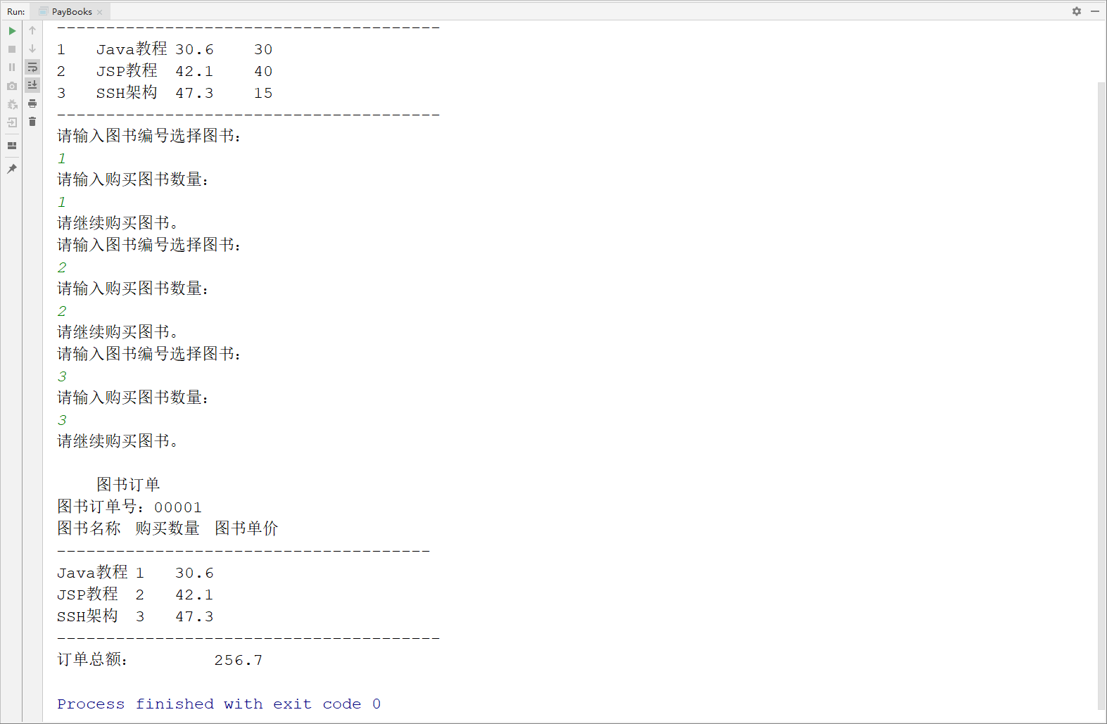

【2】银行存取款程序设计
【案例介绍】
- 案例描述
银行存取款的流程是人们非常熟悉的事情，用户可在银行对自己的资金账户进行存款、取款、查询余额等操作，极大的便利了人民群众对资金的管理。
本任务要求，使用所学知识编写一个银行存取款程序，实现存取款功能。编写一个帐户类实现银行帐户的概念，创建帐户类的对象ba，假设ba的账号为:123456，初始的存款余额为500元。首先向该账户存入1000元，再取出800元。
- 运行结果
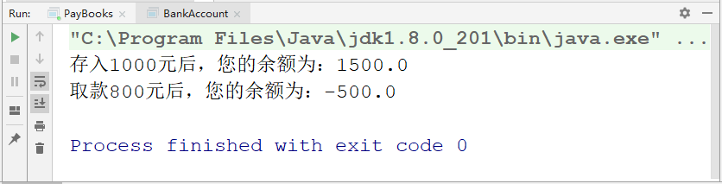
【案例目标】
- 学会分析“银行存取款”程序任务实现的逻辑思路。
- 能够独立完成“银行存取款”程序的源代码编写、运行及编译。
- 理解Java语言是如何体现面向对象编程基本思想的。
- 掌握类的声明以及对象的创建。
- 了解类的成员变量和成员方法的特性以及类的构造方法的使用。
【案例分析】
（1）通过任务描述可知，需要定义一个银行帐户类BankAccount实现银行帐户的概念。
（2）账户的属性包括账号和存款余额，所以还需要在BankAccount类中定义两个变量：“帐号” (account_number) 和“存款余额”(leftmoney)。
（3）对账户的操作包括存款、取款、查询余额，所以再定义四个方法：“存款”(savemoney)、“取款”(getmoney) 、“查询余额”(getleftmoney)以及构造方法(BankAccount)。
（4）最后，编写测试类，在main()方法中创建一个BankAccount类的对象ba，假设ba的账号为:123456，初始的存款余额为500元。首先向该账户存入1000元，再取出2000元。
【3】多功能手机
【案例介绍】
- 案例描述
随着科技的发展，手机的使用已经普及到每个家庭甚至个人，手机的属性越来越强大，功能也越来越多，因此人们在生活中越来越依赖于手机。
任务要求，使用所学知识编写一个手机属性及功能分析程序设计，测试各个手机的属性及功能。使用手机时，输出当前手机的各个属性参数以及正在使用的功能。
手机的功能实现只需要在控制台打印相关的描述信息。具体需要设计的功能描述如下：
- 自动拨号功能：设计了爸爸的号、妈妈的号、爷爷的号、奶奶的号，可以根据选择自动拨号。
- 玩游戏功能
- 下载歌曲功能
- 播放歌曲功能

- 运行结果
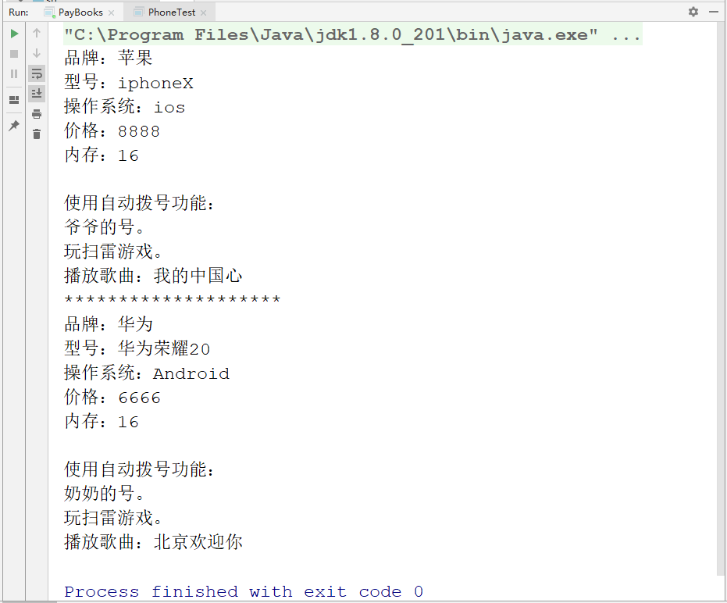
【任务目标】
- 学会分析“手机属性及功能分析” 程序任务实现的逻辑思路。
- 能够独立完成“手机属性及功能分析”程序的源代码编写、编译及运行。
- 理解和掌握面向对象的设计过程。
- 掌握类的结构和定义过程。
- 掌握构造方法及其重载。
- 掌握对象的创建和使用。
【实现思路】
（1）通过任务描述可知，需要定义一个手机类Phone实现手机的概念。
（2）手机具有属性：品牌（brand）、型号（type）、价格（price）、操作系统（os）和内存（memory）。因此，需要在手机类中定义品牌（brand）、型号（type）、价格（price）、操作系统（os）和内存（memory）的变量。
（3）手机具有功能：查看手机信息（about（））、打电话（call（String no））、玩游戏（playGame()）、下载音乐（downloadMusic()）、播放音乐（playMusic()）。所以，可以定义对应的方法about（）、call（）、playGame()、downloadMusic()、playMusic()。

【4】学生投票系统---静态属性及静态方法
【案例介绍】
- 案例描述
某班级投票竞选班干部（只有一位候选人），班级学生人数为100人，每个学生只能投一票。
本任务要求，编程实现一个投票程序，每个学生只能投一次票，投票成功提示“感谢你的投票”，若重复投票，提示“请勿重复投票”。当投票总数达到100时或者主观结束投票时，同时统计投票学生人数和投票结果。
- 运行结果
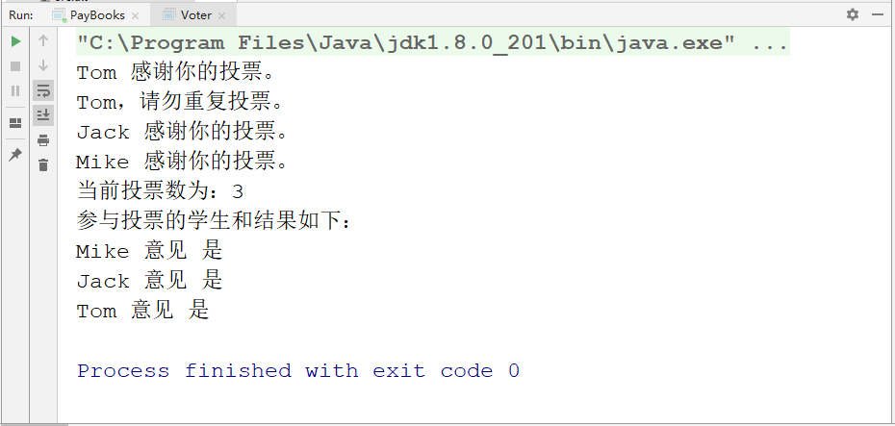
【任务目标】
- 学会分析“学生投票系统”程序任务实现的逻辑思路。
- 能够独立完成“学生投票系统”程序的源代码编写、编译、运行。
- 掌握static关键字的使用。
- 区分实例变量和类变量、实例方法和类方法的区别。
【实现思路】
（1）通过任务描述可知，需要定义一个参与投票的学生类Voter类，它具有姓名，最大投票数，当前投票总数，和投票意见。因为所有参与投票的学生都会改变同一个数据，即投票次数，一次把它定义成静态变量：private static int count；另外，为了防止学生重复投票，必须保存参与投票的学生信息，可采用一个数组来存放已经投票的学生对象。
private static final int MAX_COUNT = 100; // 最大投票数

// 静态变量，存放已经投票的学生
private static Voter[]voters = new Voter[MAX_COUNT];
（2）需要写一个投票方法，如果已经投票的数量大于或等于最大投票数，则返回。如果当前投票对象已经投过，则打印请勿重复投票。因此该方法还需要写一个方法检测该学生是否投票
（3）最后编写测试Voter类的投票和打印投票结果功能。

下图是类图，可以参考这个类图进行设计。
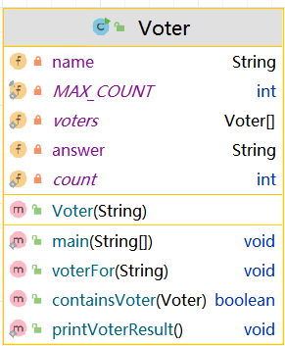

【4】学生投票系统---不使用静态成员
题目要求同3，以下是参考类图

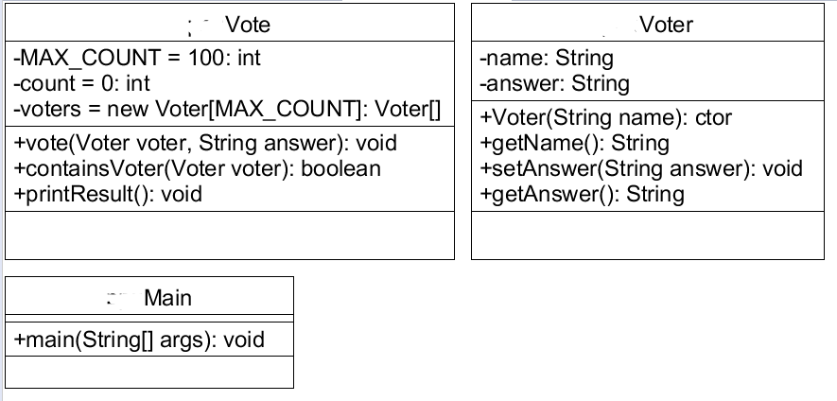

学生实验步骤记录
1. 设计需求分析
设计两个独立的类：VoteSystemWithoutStaticVariable 和 Voter。在设计中，Voter 类负责存储选民信息，而 VoteSystemWithoutStaticVariable 负责投票管理和结果的显示。
2. 类设计
Voter 类：包含姓名（name）和答案（answer）两个成员变量。有一个构造函数用于设置姓名和两个成员函数用于设置和获取答案。
VoteSystemWithoutStaticVariable 类：包含最大投票数（MAX_COUNT），当前投票数（count）和选民数组（voters）。主要负责投票逻辑和结果的打印。
3. 编码实现
根据设计，首先编写 Voter 类的实现。
然后，实现 VoteSystemWithoutStaticVariable 类。
4. 编译测试
使用 Java 编译器对两个类进行编译。
检查是否有编译错误或警告，并进行修正。
5. 功能测试
运行 VoteSystemWithoutStaticVariable 的 main 方法进行测试。
验证投票逻辑（例如，不能重复投票）、投票计数和结果显示等功能是否正常。
6. 结果验证
通过运行 VoteSystemWithoutStaticVariable 的 main 方法并查看输出，验证系统是否满足设计需求。
输出应该包括：当前的投票数和每个选民的名字和投票答案。

实验分析与小结
该投票系统成功实现了基本的投票功能，并能有效防止同一名选民进行重复投票。通过输出当前的投票数和各个选民的投票情况，实验目标得以达成。

指导老师评阅意见
点评意见：（实验态度、实验结果、实验记录完整性、实验报告表达能力、分析问题与解决问题能力）

指导老师：
填写内容时，可把表格扩大。

